МИНИСТЕРСТВО НАУКИ И ВЫСШЕГО ОБРАЗОВАНИЯ
РОССИЙСКОЙ ФЕДЕРАЦИИ
Федеральное государственное бюджетное образовательное учреждение
высшего образования
«КУБАНСКИЙ ГОСУДАРСТВЕННЫЙ УНИВЕРСИТЕТ»
(ФГБОУ ВО «КубГУ»)

Факультет компьютерных технологий и прикладной математики

Кафедра вычислительных технологий

ОТЧЁТ ПО ВЫПОЛНЕНИЮ ЛАБОРАТОРНОЙ РАБОТЫ № 4
по дисциплине "Теоретические основы компьютерной графики"

Работу выполнил: Романов В.В.

Направление подготовки: 02.03.02 Фундаментальная информатика и информационные технологии.

Преподаватель: Полупанова Е.Е.

Краснодар
2022

Цель работы:
Познакомиться с понятиями «Слой», «Свойства слоев», «Свойства объектов», «Взаимосвязь между слоями и объектами», научиться управлять ими и выполнять настройки параметров чертежа.

Ход работы:
Слою можно задать следующие свойства: цвет, вес и толщина линий. Слой можно временно сделать видимым, запретить редактировать, либо выводить его на печать. Для управления слоями используются окно диспетчера свойств слоя из панели слои.

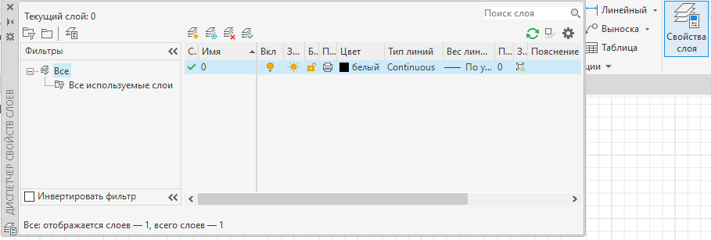
Рис.1 – Окно диспетчера свойств слоя

Откроем окно диспетчера свойств слоя и назначим слой «E-B-FURR» текущим, щёлкнув по нему ЛКМ дважды.
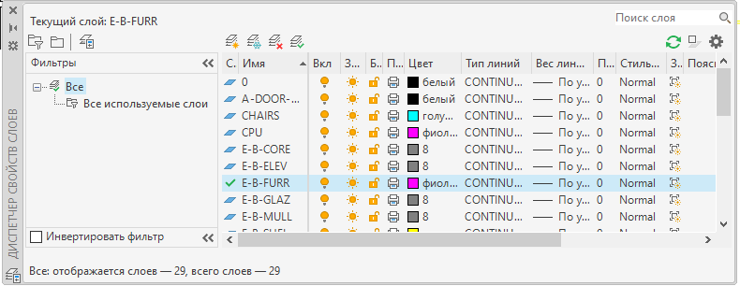
Рис.2 – Окно диспетчера свойств слоя

Создадим в чертеже слой с именем «TEST», нажав в окне диспетчера свойств слоя кнопку “Новый слой”.
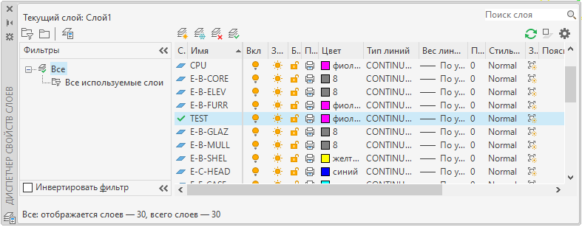
Рис.3 – Создание слоя

У слоя есть несколько свойств и состояний. Если для слоя установлено состояние “On”, то он отображается на экране и объекты видимых слоёв можно редактировать и печатать, в противном случае (состояние “Off”) – нельзя.
Заморозим все желтые слои, используя состояние “Freeze”.
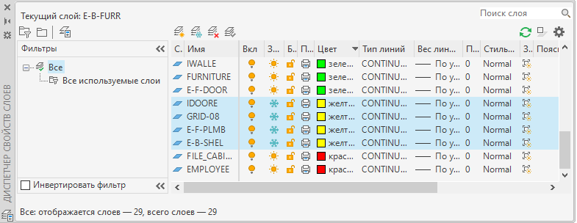
Рис.4 – Заморозили все желтые слои

Создание фильтра для слоев экономит время и помогает быстро определить слой по определённым свойствам.
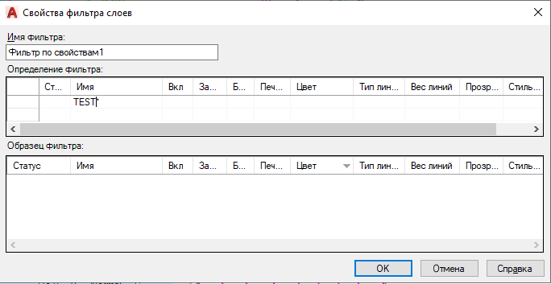
Рис.5 – Создание свойства

Создадим три новых слоя «Основные», «Штриховые» и «Осевые».
Для слоя «Штриховые» определим первый и второй типы линий в списке загружаемых. Для «Основные» зададим третий тип линий в списке загружаемых и для «Осевые» - штрихпунктирный тип линий.
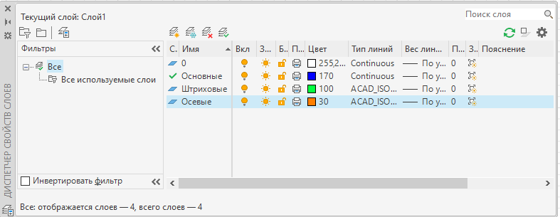
Рис.6 – Создание трех слоев

Назначим цвета слоям через палитру цветов.
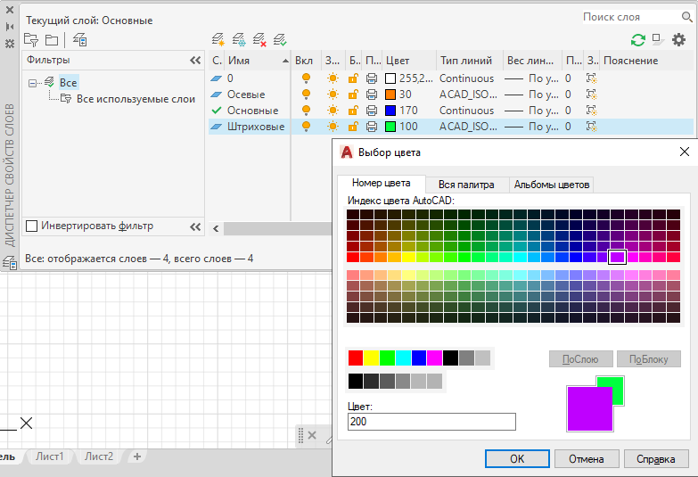
Рис.7 – Изменение цвета

Пользуясь командой “_Line”, начертим основные линии многогранника.

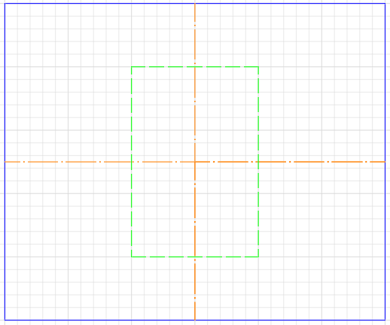
Рис.8 – Процесс черчения

Изменим цвет выбранной линии. Для этого в окне свойств нажмем “Color” и выберем нужный цвет.

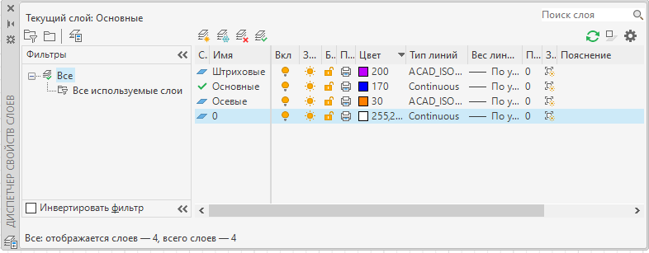
Рис.9 – Изменение цвета

Откроем диспетчер типов линий командой “Linetype” и выберем непрерывный тип линии. Начиная с этого момента объекты будут чертится именно таким типом линии, независимо от установок слоя.

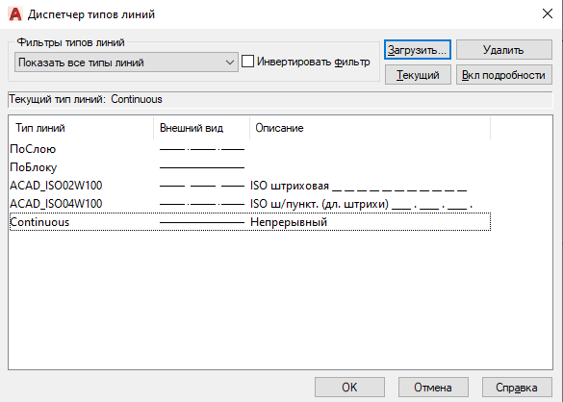
Рис.10 – Диспетчер типов линий

Начертим несколько линий, которые будут непрерывны и фиолетового цвета, т.к. это свойство текущего слоя.

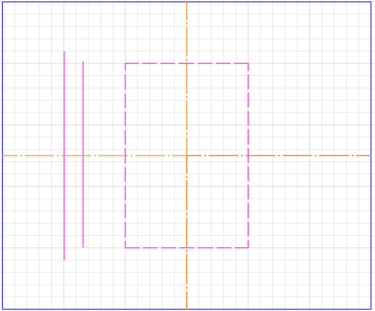
Рис.11 – Процесс черчения

Откроем шаблон чертежа и изменим некоторые настройки. Откроем утилиты – единицы чертежа и изменим точность.

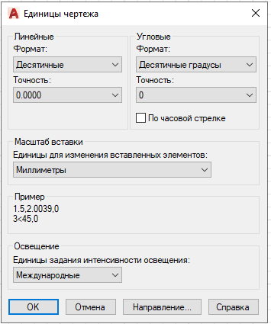
Рис.12 – Утилиты

Границы чертежа можно установить с помощью команды «_Limits».
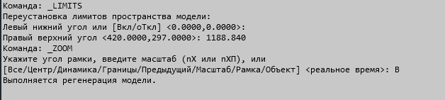
Рис.13 – Консоль

Откроем окно “Режимы рисования”, выбрав в строке состояния “Параметры привязки”.

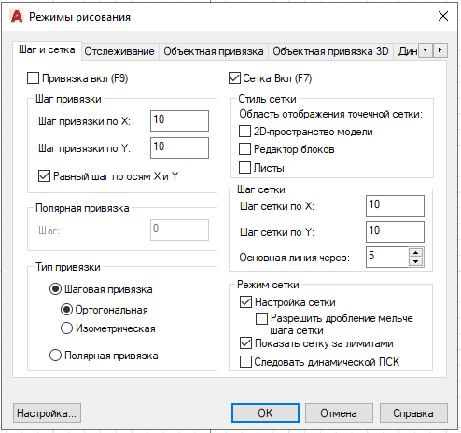
Рис.14 – Настройки привязки и сетки

Создание стилей текста.

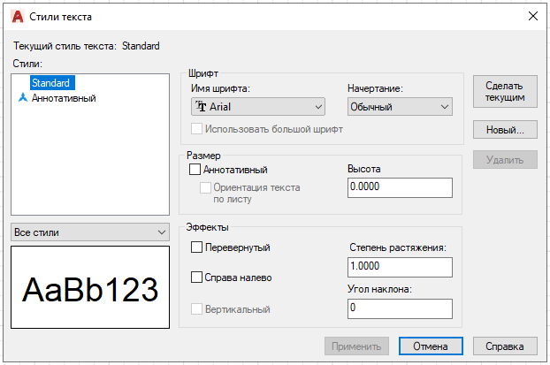
Рис.15 – Создание стилей текста

Вывод:
Изучены понятия «Слой», «Свойства слоев», «Свойство объектов», «Взаимосвязь между слоями и объектами», управление ими и выполнение настроек параметров чертежа.

Контрольные вопросы

- Что такое слои объекта и для чего их используют?
Слои используют для группировки взаимосвязанных объектов чертежа. Для слоя можно назначить цвет, толщину и тип линий.
- Как создается «Слои 0» и в чем его особенности?
В новом чертеже используется «Слои 0», созданный с помощью стандартного шаблона. «Слои 0» обычно используется как конструктивный, изображенные на нем объекты не включается в окончательный чертеж.
- Каковы принципы работы со слоями и их свойствами?
«On/Off» – если для слоя установлено «On», то он отображается на экране. Заморозить – свойство «Freeze». «Thaw» имеют более высокий приоритет, чем свойств «On» и «Off». «Lock/Unlock» – (блокировать/ разблокировать), слои свойства “Lock” защищены от редактирования. Цвет «Color» при нажатии приводит к отображению выбора цвета. Окно содержит три вкладки: альбомы цветов, вся палитра и номер цвета. Тип линии «Linetype» после использования появляется окно выбора типа линии, предназначенное для выбора типа линии. Вес линий «Lineweight» поcле щелчка появится окно, предназначенное для выбора веса линии. Стиль печати «Plot style» управляет назначением слоя стиля печати. Печать «Plot/Noplot» – если слой не подлежит печати, в этом столбце поверх значка принтера находится символ запрета.

- Что входит в понятии «Свойства объекта» и как ими управлять?
Объекты чертежа обладают следующими свойствами: слой, цвет, тип и вес линий. Значение данных свойств могут определяться параметрами слоя или быть заданы для объекта индивидуально. Параметры весом линий содержит следующие элементы управления: cписок единиц измерения, отображать линии в соответствии с весом, по умолчанию, масштаб экранного отображения.
- Какие параметры настройки характеризуют чертеж?
Единица измерения; Границы; Слои; Тип линий; Вес линий; Цвета и др.
- Каков механизм использования существующих шаблонов чертежей?
Шаблон-это чистый лист с предварительно установленными начальными параметрами: единица измерения, границы, слои, тип линий. В начале над новым чертежом открывается окно «Select template» и вы можете выбрать шаблон.
- Какие единицы измерения поддерживает AutoCad?
- Архитектурные – форма представления числа в футах с дробными долями.
- Десятичные – десятичная форма представления числа.
- Инженерные – форма, представленная числа в фунтах с десятичными долями дюйма.
- Дробные – форма представления числа с целой и дробной частью.
- Научные – форма представления числа с плавающей точкой.
- С помощью каких окон можно выполнять настройку параметров чертежа?
Настройку чертежа можно сделать с помощью:
Команды «limits» – границы чертежа.
Окна “Режимы рисования”.
Команды «LTscale» – управление длиной штрихов и расстоянием между штрихами или точками в таких линиях.
Команда «Layer» позволяет создавать слои.
Команда «Style» используется для создания стилей.

